Guía de Trabajo 5° Básico
Ciencias Naturales – Educación Física
Semana 13

O.A (Ciencias): Describir la estructura y función del sistema circulatorio.

O.A (Ed. Física): Aprender fundamentos básicos de un deporte colectivo además de fortalecer capacidades físicas en el hogar.
Padres y apoderados ruego enviar al correo cienciasnaturales.cnt@gmail.com, fotos sobre el avance de los estudiantes en las guías/trabajos de ciencias con nombre del estudiante y su curso, de la semana 13. Atentamente Profesor Matías.

ESTRUCTURA Y FUNCIÓN DEL SISTEMA CIRCULATORIO

El sistema circulatorio, encargado del transporte de sangre, oxigeno y nutrientes, además del transporte de desechos a los órganos que se encargan de expulsarles.
Este sistema está compuesto de su órgano principal llamado, corazón; el cual se encarga de bombear la sangre a través de los vasos sanguíneos hacia el cuerpo, la sangre sale del corazón a través de arterias y vuelve a este a través de venas.

El corazón está dividido en 4 cámaras, 2 superiores llamadas atrios (aurículas) y 2 inferiores llamados ventrículos, las aurículas están conectada con los ventrículos a través de válvulas atrio-ventriculares.
El lado izquierdo del corazón bombea sangre proveniente de los pulmones con una gran cantidad de oxigeno hacia el cuerpo. En cambio, el lado derecho recibe sangre pobre en oxigeno y la bombea hacía los pulmones.

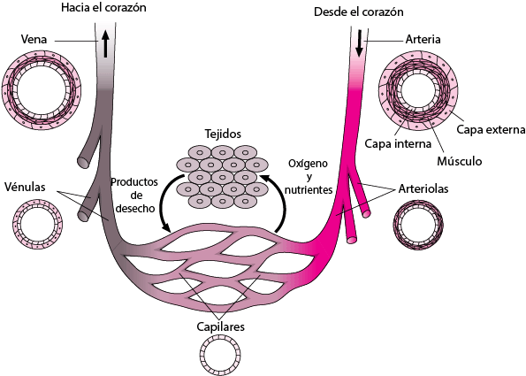
La sangre, compuesta de glóbulos rojos, blancos y plaquetas, es transportada a través de los vasos sanguíneos, las arterias son grandes, resistentes y con gran cantidad de musculatura, llevan sangre a todo el cuerpo desde el corazón. Las venas son grandes, pero carecen de musculatura, la sangre contenida avanza a través de la presión de la sangre circulante, en las venas de las piernas poseen válvulas para que la sangre no retorne.

Vamos a investigar…

- ¿Qué es la circulación sistémica?
- ¿Qué es la circulación pulmonar?
- ¿Qué es la frecuencia cardiaca?
- Junto a tu familia realiza el proyecto de las páginas 86 y 87 de tu texto.

Estimados Padres y Apoderados:
Como parte del proceso de aprendizaje, es necesario para los profesores conocer el avance de sus estudiantes, para así poder conocer qué dificultades están teniendo y resolver cómo ayudarlos a alcanzar los objetivos.
Es por esta razón que solicito, en la medida de lo posible, hacer llegar las Guías de Trabajo realizadas hasta el momento, por medio de fotografías a mi correo electrónico educacionfisica.cnt@gmail.com indicando en el “asunto” nombre y curso.
1.- Lee el texto (Voleibol)
El voleibol tuvo su origen en el año 1895 en la ciudad de Holyoke, Massachusetts (Estados Unidos), cuando William George Morgan creó este juego deportivo al que inicialmente nombró mintonette.
El voleibol es un deporte que se juega entre dos equipos, de seis integrantes cada uno, en un campo de juego dividido por una red central sobre la cual se debe pasar una pelota que se golpea con las manos o brazos, principalmente.
El objetivo del juego es lograr que la pelota caiga en el suelo del lado contrario o fuera del campo, a fin de hacer anotación u obtener una oportunidad de jugada. Sin embargo, el equipo rival pondrá en práctica diversas tácticas de defensa y ataque para evitar que la pelota caiga de su lado.
El juego de voleibol inicia con un saque de pelota de un equipo hacia el lado contrario del campo. Cada equipo puede hacer hasta tres toques de balón para devolverlo al adversario, asimismo, a medida que el juego se desarrolla y se anotan puntos, los jugadores deben rotar sus posiciones según las reglas.
Este es un deporte que posee variantes, entre los más destacados están el voleibol de playa y el voleibol sentado, y es de gran popularidad entre los seguidores y deportistas.
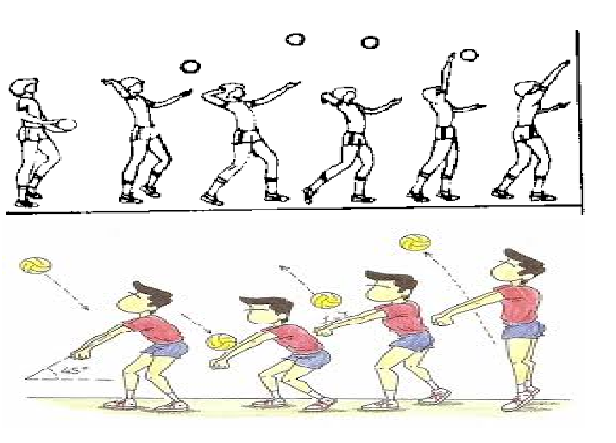
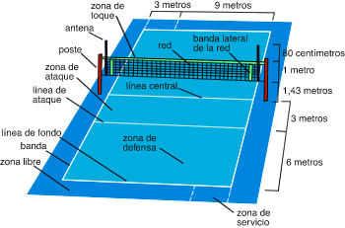
Su nombre deriva del inglés volleyball, y en español se conoce como voleibol, vóleibol, volibol, vóley o balonvolea.
2.- Entrenamiento recreativo
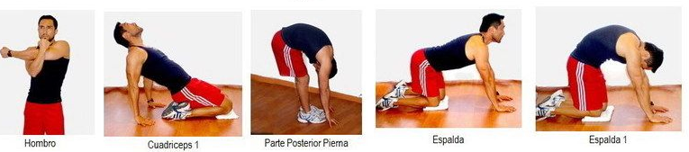
Invita a un integrante de tu familia, tomen turnos y propónganse realizar esta rutina cada uno a su ritmo, si estoy cansado puedo detenerme y luego continuar. (Importante fijar número de repeticiones antes de comenzar).

Elongaciones y movilidad articular vistas en clases antes de comenzar (puedes realizar un saludo al sol)
Circuito y practica de lanzamientos (Materiales: 1 Balón)
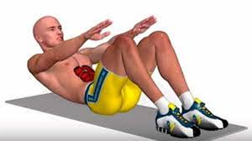
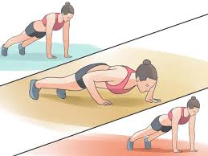
1.- Trote de 6 a 8 minutos (sino cuento con espacio, realizar un baile la misma cantidad de tiempo).

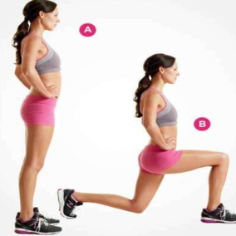

2.- Flexiones de codo 4.- Abdominales
10 -15 repeticiones 20 repeticiones
3.- Estocadas
10 repeticiones cada pierna

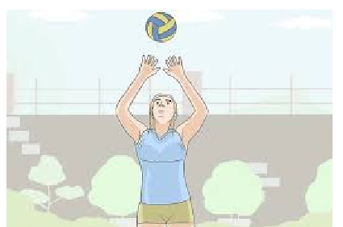
5.- Lanzamiento al aire : Con un balón o pelota realiza 15 lanzamientos: pies separados, brazos semi flectados sobre la cabeza. Lanzo con los dedos de las manos y recibo con mis manos (dedos y palma)

Repite estos ejercicios 3 veces y recuerda hidratarte cuando lo desees.

Importante: Esta guía es fundamental para el desarrollo integral del estudiante; te invito a revisar otras actividades en nuestra plataforma de instagram tallerescnt (recuerda enviar en mensaje nombre del alumno y curso para ser aceptado).

